## QQ分享

1. 创建应用：

进入QQ互联官网https://connect.qq.com/index.html    =》应用管理=》移动应用=》关联腾讯开放平台，选择Android创建应用；

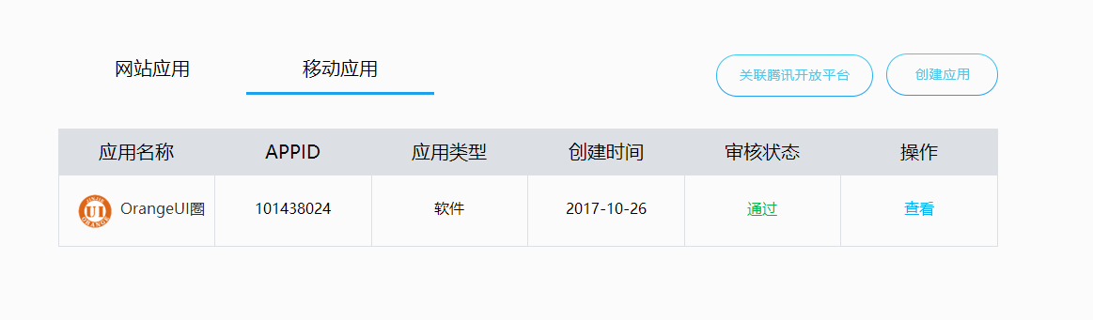

相应的平台信息：

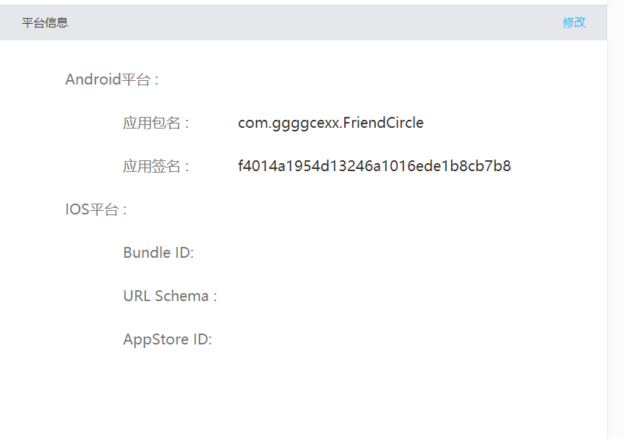

创建应用时会填入应用签名，记住自己的签名，在创建新的工程时会使用到；工程的签名文件必须与创建的应用签名一致；

1. 下载SDK:

下载链接：<http://wiki.open.qq.com/>

1. 配置SDK:

(1).创建一个工程，把open_sdk_r5886_lite.jar文件添加到Libraries;

(2).权限配置在AndroidManifest.template.xml文件：

在应用的AndroidManifest.template.xml增加配置的<application>节点下增加以下配置（注：不配置将会导致无法调用API）；

<uses-permission android:name="android.permission.INTERNET" />  
<uses-permission android:name="android.permission.ACCESS_NETWORK_STATE" />  
  
<application>  
<activity  
android:name="com.tencent.tauth.AuthActivity"   
android:noHistory="true"   
android:launchMode="singleTask" >  
<intent-filter>  
<action android:name="android.intent.action.VIEW" />  
<category android:name="android.intent.category.DEFAULT" />  
<category android:name="android.intent.category.BROWSABLE" />  
<data android:scheme="tencent你的AppId" />  
</intent-filter>  
</activity>  
<application>

SDK_V2.0引入了AssistActivity，开发者需在androidManifest.xml中注册。代码如下：

<activity android:name="com.tencent.connect.common.AssistActivity"  
android:theme="@android:style/Theme.Translucent.NoTitleBar"  
android:configChanges="orientation|keyboardHidden|screenSize"   
/>

在androidManifest.xml再加上:

<uses-library android:name="org.apache.http.legacy" android:required="false" />

https://www.jianshu.com/p/ea3c189f04d0

这样你的SDK就已经配置好了；